TẠO TRANG WEB POINT-OF-SALE BẰNG ASP.NET + MVC 3 + ENTITY FRAMEWORK

# YÊU CẦU:

* Cài IIS 7 hoặc cao hơn
* Cài Entity framework 4.1
* Cài Visual studio 2010 hoặc cao hơn.
* Cài .Net framework 4.1 hoặc cao hơn.
* Cài Nuget
* Cài ASP.NET MVC 3 framework
* Cài SQL Server 2008
* Cài Crystal Report.
* Nên cài Microsoft SQL Server Compact.
* Yêu cầu về TFS.

# Bắt đầu:

## Database file:



## Bắt đầu…

* Tạo mới 1 project bằng cách chọn **New Project 🡪 ASP.Net MVC 3 Web Application** (đảm bảo là bạn đã cài MVC 3 .Net Framework)

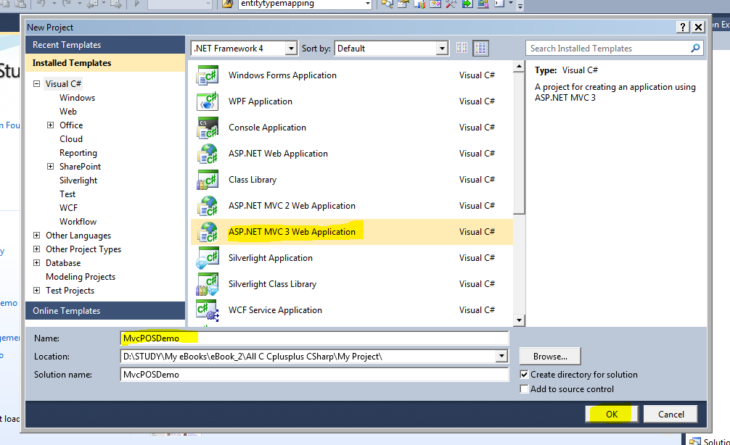

* Trong Project Template, chọn Internet Application. Trong View engine, chọn Razor Engine và nếu bạn muốn tạo unit test thì click vào check box đó.

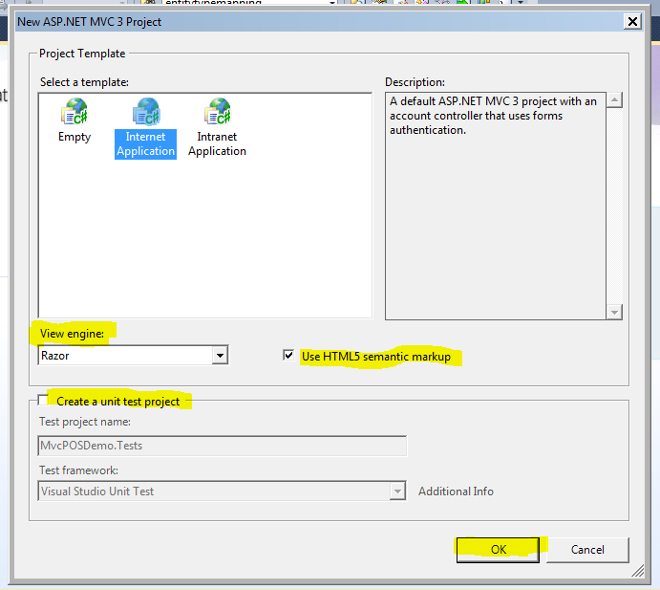

* Bước tiếp theo, bạn hãy chọn F5 để xem bản debug của chương trình.

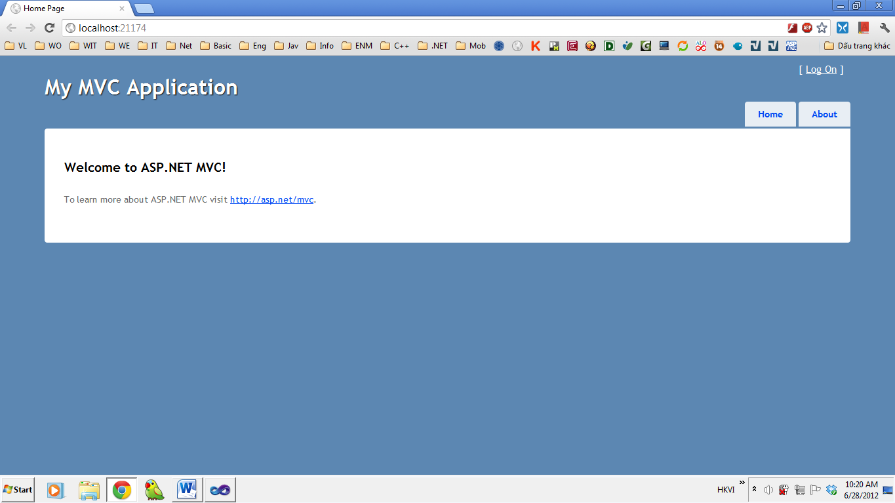

* Chương trình đã tạo sẵn các function mặc định cho mình như Login, Register; và các view page như Home, About, Index.
* Tiếp theo mình sẽ tạo Enitty database bằng database first. Có 2 cách:
  + Cách 1: mình tạo database từ trong c#. Làm các bước theo hình sau:
    - Click chuột phải lên App_Data chọn New Item.

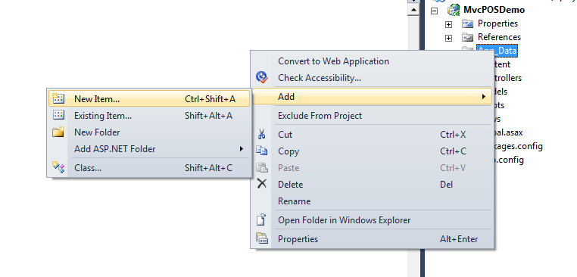

* + - Chọn SQL Server Database, rùi bấm vào button Add

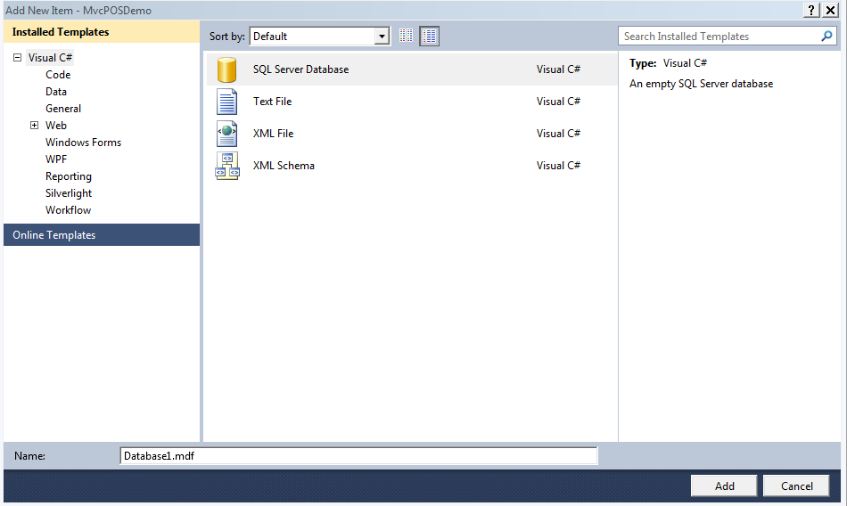

* + - Double click vào file Database đó để xuất hiện bên mục server explore. Rùi làm các bước như trong SQL (tạo table, Querry,…) nhưng mình không khuyến khích cách này.

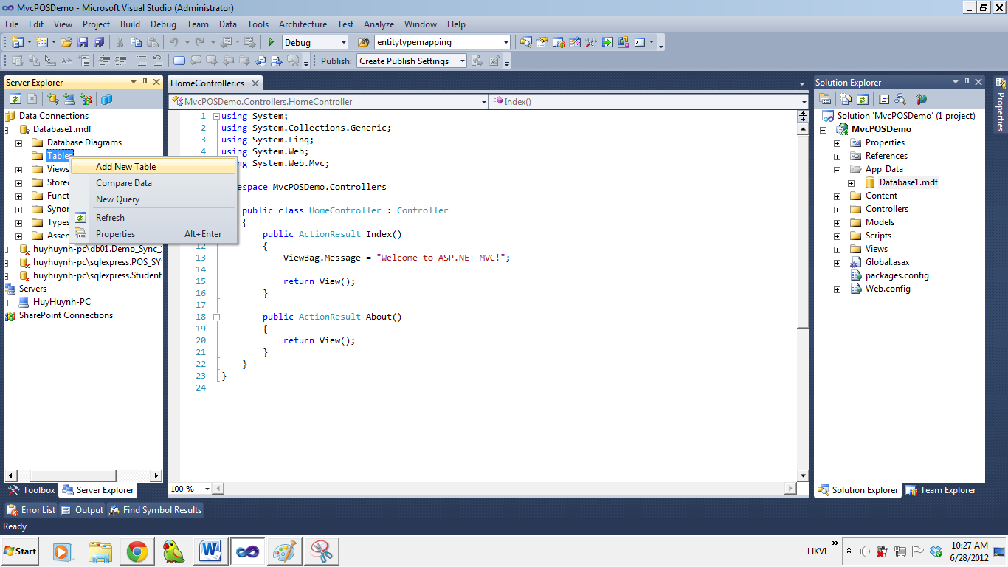

* + Cách 2: Database có trong SQL, ta làm các bước như sau:
    - Chọn chuột phải vào folder Model, chọn add 🡪 add new item để xuất hiện hôp thoại như bên dưới:

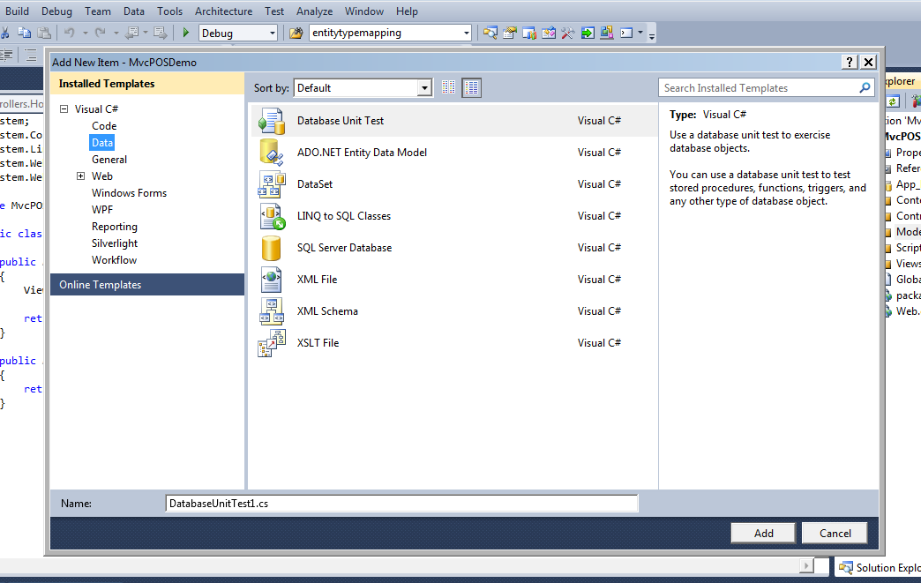

* + - Ta chọn vào ADO.Net Entity Data Model và chọn button Add.
    - Rùi làm theo các hình sau đây:

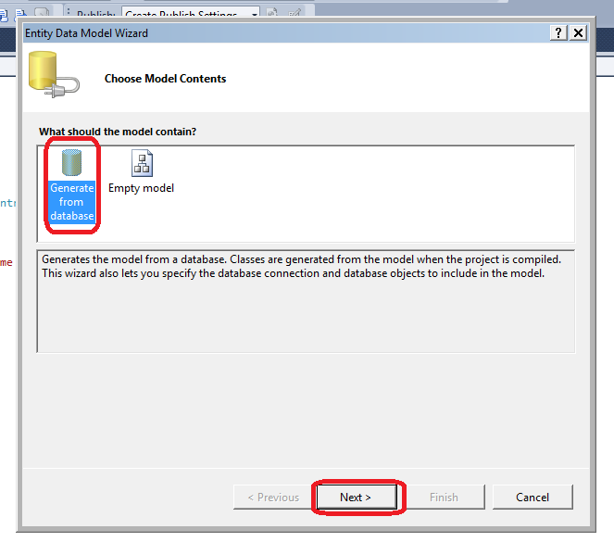

* + - Chọn đến Database trong SQL.

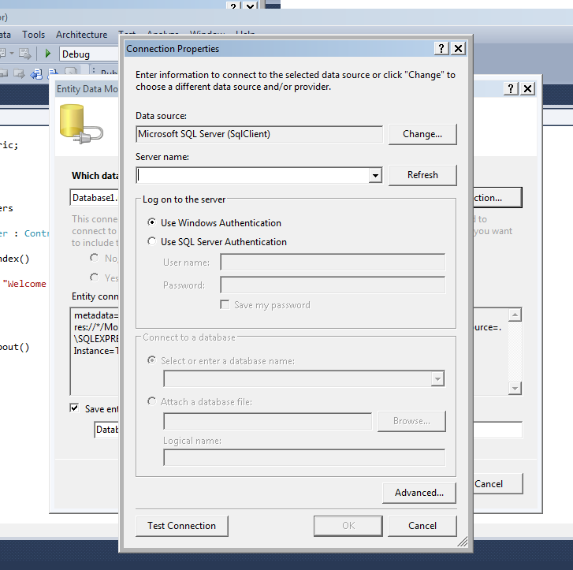

* + - Nếu bạn có database ở C# luôn thì nó cũng xuất hiện trong combobox này

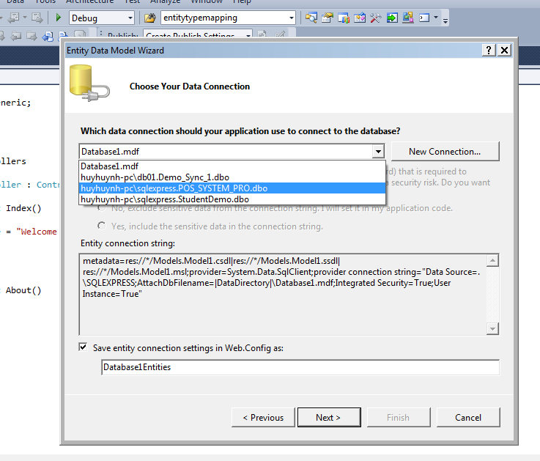

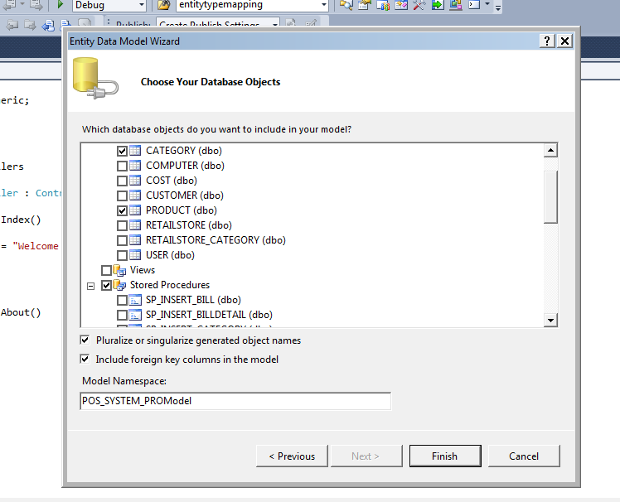

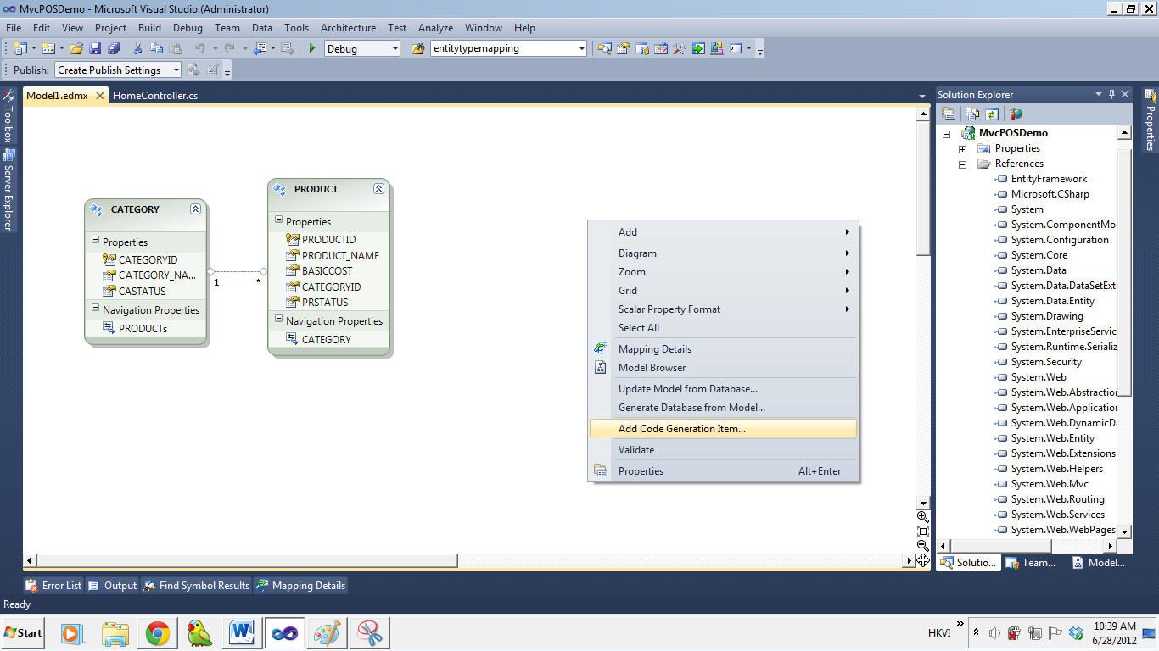

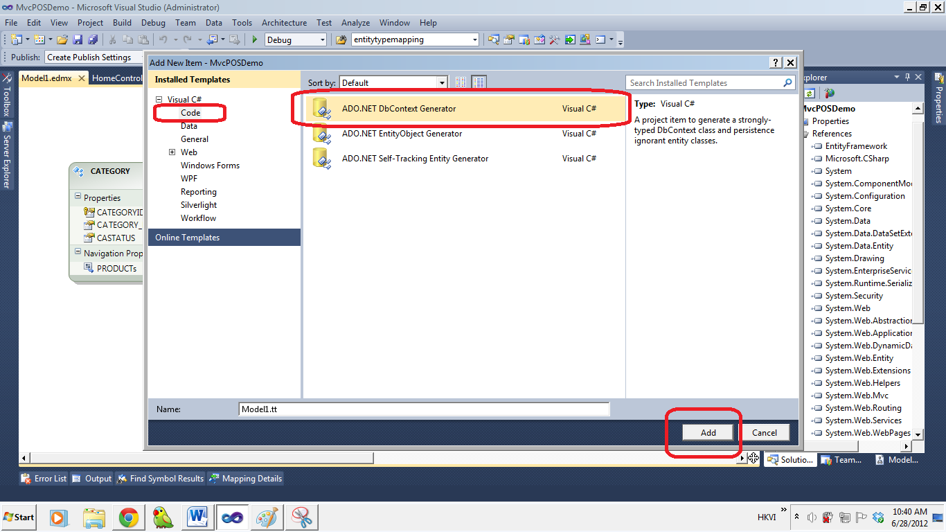

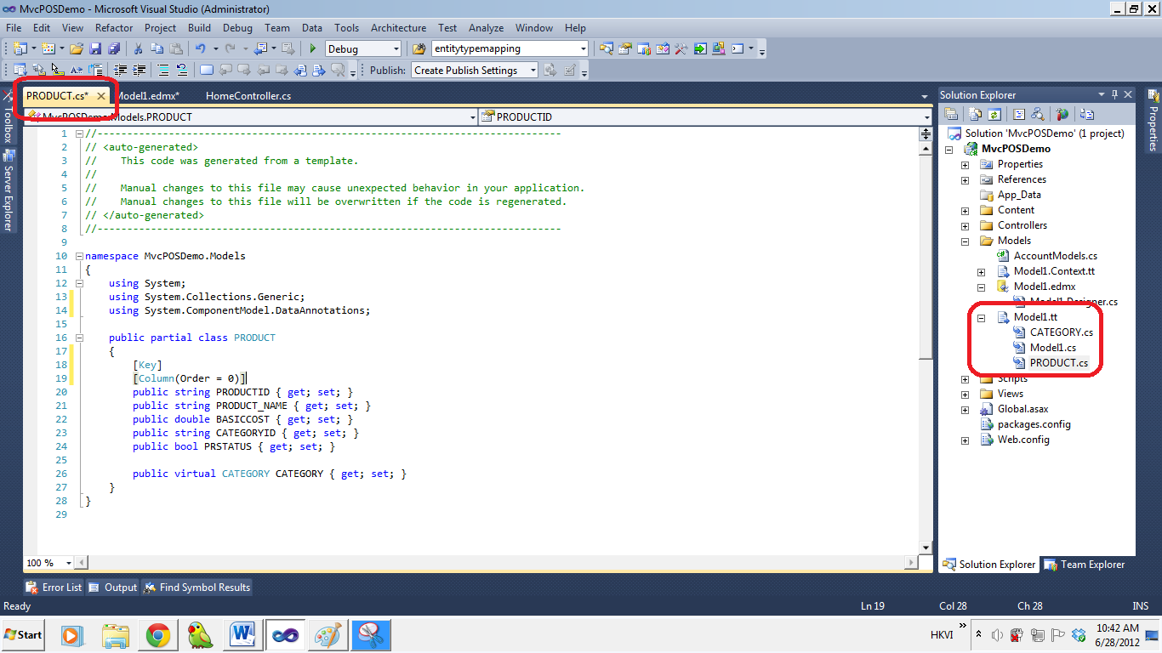

Chọn Key để đánh dấu khóa chính,. Nếu có nhiều hơn 1 khóa chính thì chọn [Column(Order = 0)] cho khoá thứ 1 và [Column(Order = 1)] cho khóa thứ 2,… Và thêm từ [Key] và bên trên mỗi trường khai báo khóa chính. Những trường có tên Id ở cuối có thể khỏi cần thêm mà máy vẫn hiểu, nhưng nếu có nhiều hơn 1 khóa thì phải khai bảo chọn [Column(Order = 0)], chọn [Column(Order = 1)], …

Bấm chọn F6 để build và tạo mới 1 controller

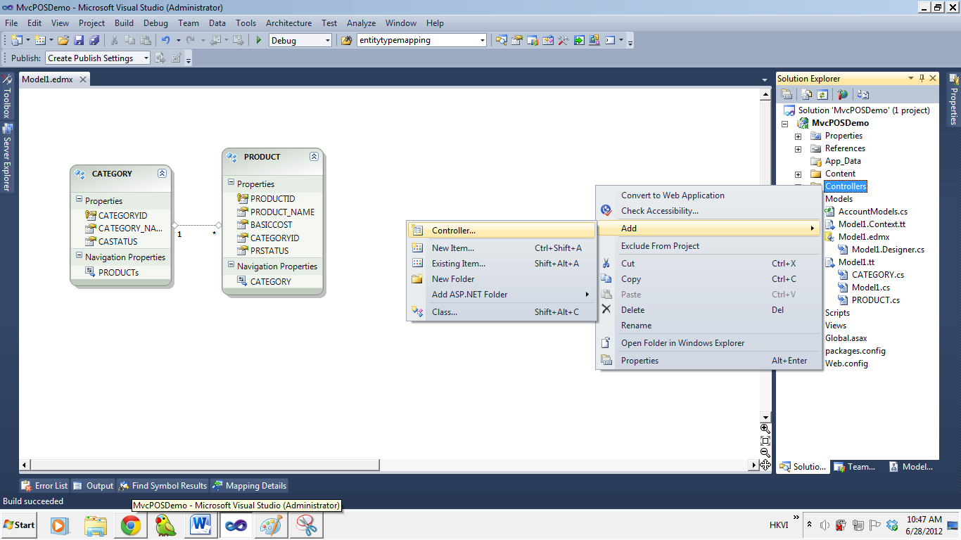

Đặt tên cho controller và chọn Scaffolding Option như bên dưới. Chọn Model Class cho Category.

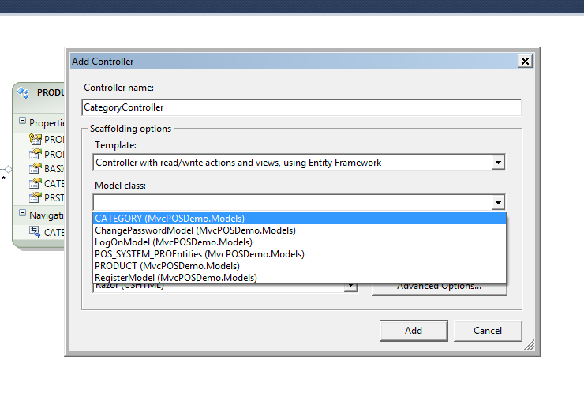

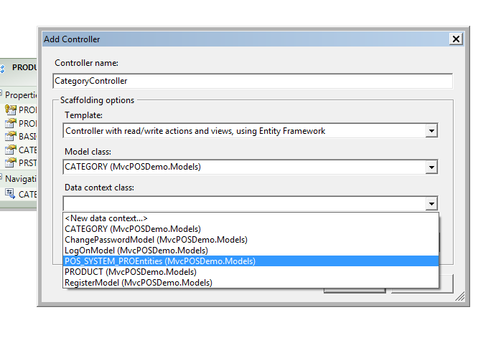

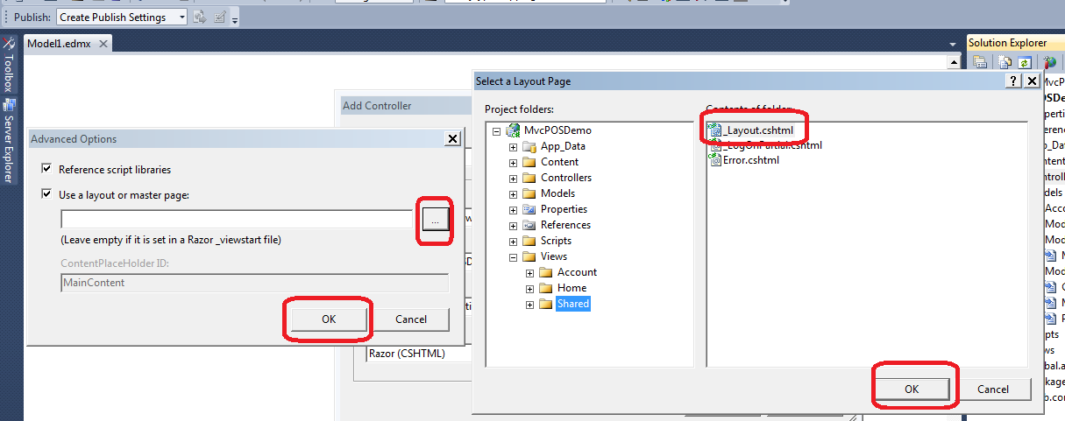

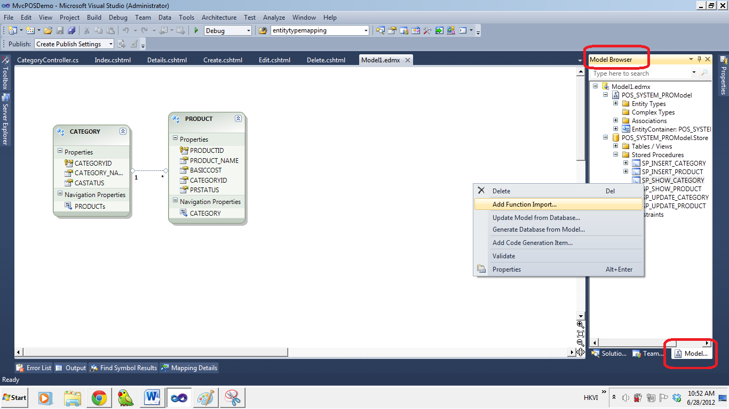

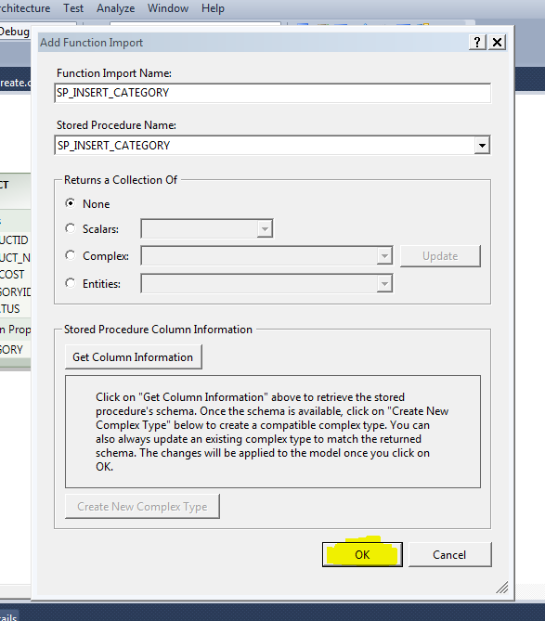

Ở mục này ta chọn OK nếu và để Returns a Collections Of là None nếu đó chỉ làm Hàm Insert or Update. Còn hàm Select ta chọn thêm Get Column Information 🡪 Create New Complex Type. Cuối cùng chọn OK. Sau đó, Build bằng cách chọn F6 lần nữa.

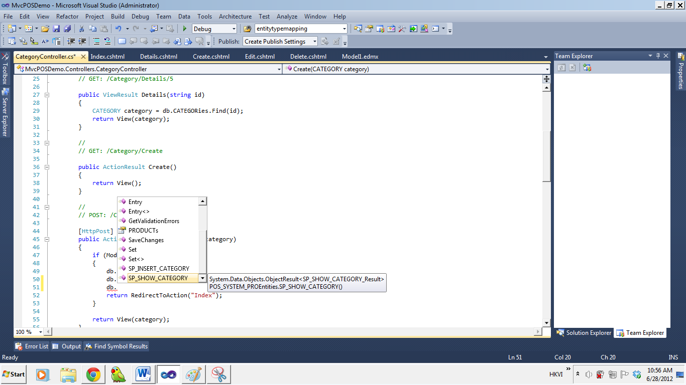

Ta đã có thể gọi các procedure đó ra